附件二-1 (至少三項活動，一為配合全民國防教育日，一為平時宣導，另一為防空演習)
彰化縣永靖國民小學113年全民國防教育宣導教育活動資料紀錄表
主題 | 全民國防教育日（8/30）宣導活動
日期 | 113年8月30日
主講人 | 校長、學務主任
對象 | 全校師生 | 人數 | 1043人
宣 導（活動）綱 要 | 1.全民國防日宣導  2.全民防衛意識教育  3.國家認同情感教育
成 果 照 片 | 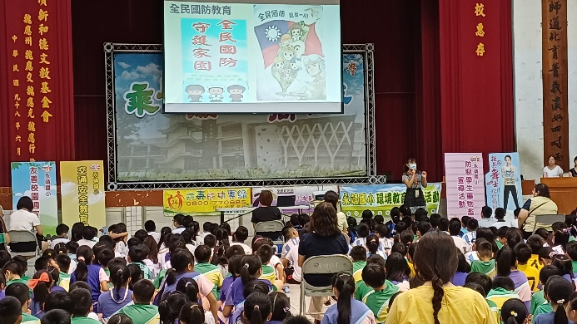  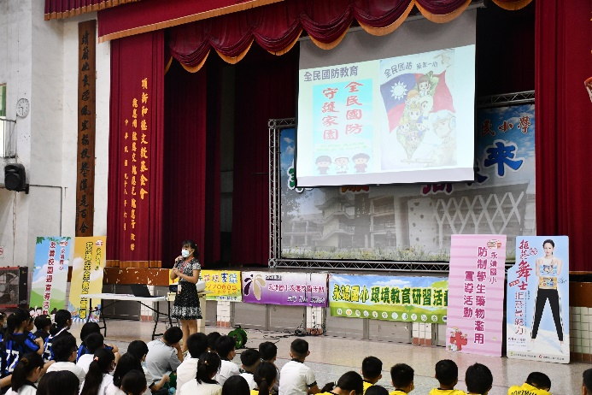
承辦人：林佳呈 單位主管：邱沛樺 校長：蘇月妙
附件二-2 (至少三項活動，一為配合全民國防教育日，一為防空演習，另一為平時宣導)
彰化縣永靖國民小學113年全民國防教育宣導教育活動資料紀錄表
主題 | 防災演習成果
日期 | 113年9月18日
主持人 | 總務主任李建瑋
對象 | 全校師生 | 人數 | 1043人
宣 導（活動）綱 要 | 1.全民防空演習宣導及演練  2.防震防災宣導及演練  3.緊急救護處理SOP
成 果 照 片 | 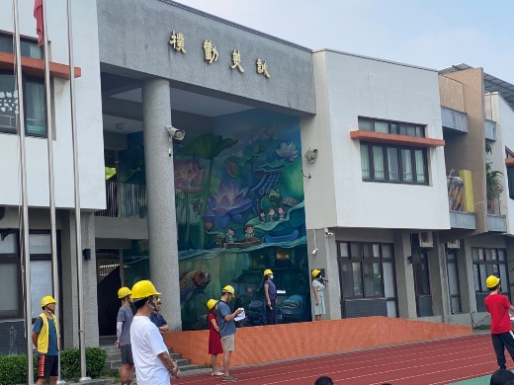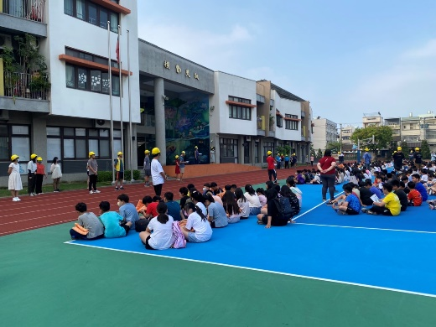  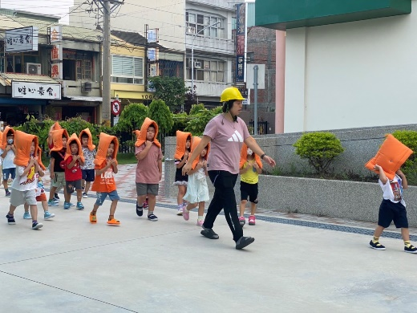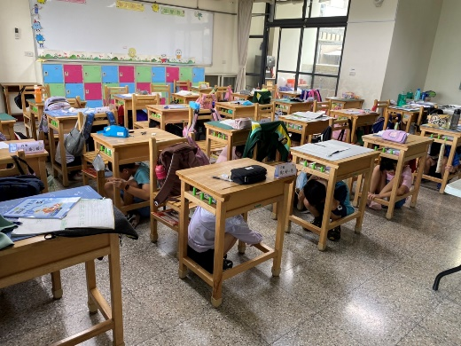
承辦人：林佳呈 單位主管：邱沛樺 校長：蘇月妙附件二-3 (至少三項活動，一為配合全民國防教育日，一為防空演習，另一為平時宣導)
彰化縣永靖國民小學113年全民國防教育宣導教育活動資料紀錄表
主題 | 校園品德教育宣導積極勇敢暨安全防護宣導
日期 | 113年9月10日
主講人 | 郭鴻儒老師
對象 | 全校師生 | 人數 | 1043人
宣 導（活動）綱 要 | 1.車輛慢看停，行人安全行  2.生命鬥士郭韋齊故事  3.校園安全防護措施宣導-正確使用遊樂器材
成 果 照 片 | 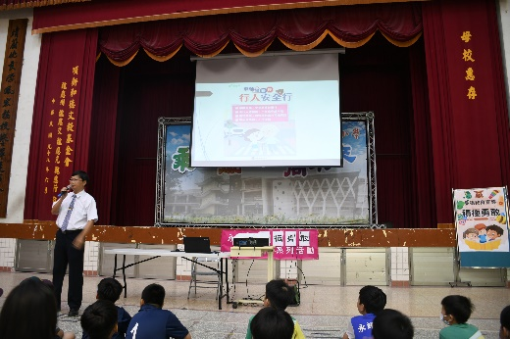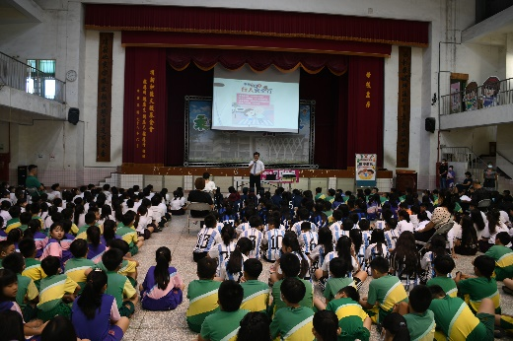  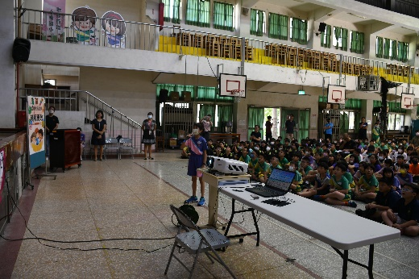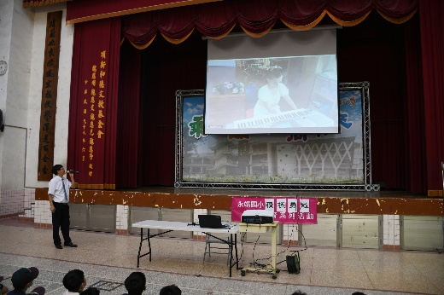
承辦人：林佳呈 單位主管：邱沛樺 校長：蘇月妙

